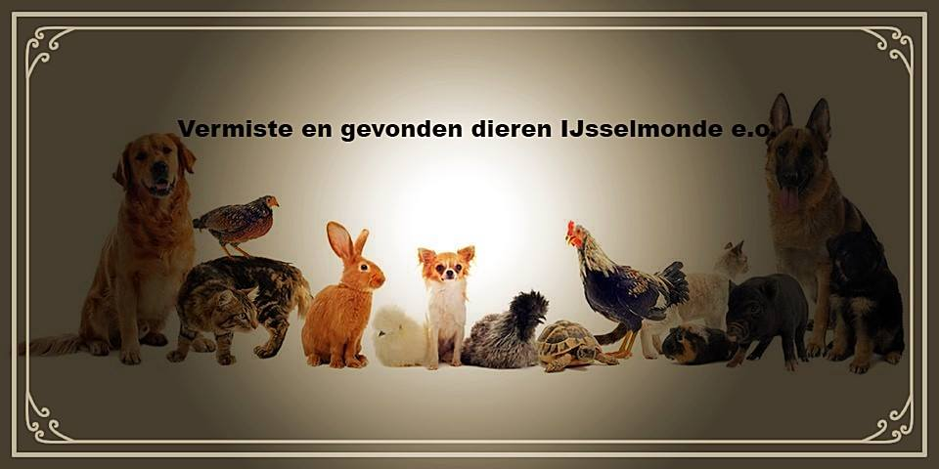

Belangrijke adressen

Dierenopvang Spijkenisse Markenburgweg 1 3202 LH 0883437131 doc.spijkenisse@dierenbescherming.nl

Dierentehuis Nieuwe Waterweg Koggehaven 16 3133 LA 0104345335

info@dierenasiel-vlaardingen

Knaagspoor Kastanjelaan 27a 2982 CM Ridderkerk 0883437112

ridderkerk@dierenopvang.com

Dierenambulance DAR (dierenlot) 0616174464

Dierenambulance Dier4U 0627843523

Dierenambulance landelijk nummer 09000245

Dierenambulance spoednummer 09001120000

Veulen centrale Den Haag 0703110367

www.weesveulens.com

Dier in nood 0850604567

NDG 0900404040456/0307650050/9

www.chipnummer.nl

www.europetnet.com/

www.mijndieriszoek.nl

www.amivedi.nl

www.buurtlink.nl

• Voor vogels:

Gevonden vogels worden ook vaak gebracht bij "Henk van Os" , "Stichting vogelklas Karel Schot", Interne vogelopvang DAR en "B. Gerritsen-de Jong". Wanneer uw vogel dus vermist is, neem dan ook altijd contact met hen op.

Henk van Os in Ridderkerk: 0180 414 292

Stichting Vogelklas Karel Schot: 010 485 7847

Interne vogelopvang DAR: 06-44641661

Mevrouw B. Gerritsen-de Jong in Simonshaven : 0181-451856

Stichting Vogelklas Karel Schot

Revalidatie van vogels, egels en vleermuizen die ziek, jong of gewond zijn

Heb je vragen? Stuur liever een e-mail naar info@vogelklas.nl dan kunnen we sneller helpen.